* Tổng quan cấp tỉnh

1. **TỶ LỆ CÔNG KHAI, MINH BẠCH SỞ, BAN, NGÀNH CẤP TỈNH**
2. **TỶ LỆ HỒ SƠ ĐỒNG BỘ LÊN CỔNG DVCQG SỞ, BAN, NGÀNH CẤP TỈNH**

1. **TÌNH HÌNH KẾT QUẢ XỬ LÝ HỒ SƠ TTHC SỞ, BAN, NGÀNH CẤP TỈNH**
2. **TỶ LỆ NỘP HỒ SƠ TRỰC TUYẾN CỦA SỞ, BAN, NGÀNH CẤP TỈNH**

1. **TỶ LỆ NỘP HỒ SƠ TRỰC TUYẾN KHÔNG CHUẨN CỦA SỞ, BAN, NGÀNH CẤP TỈNH**
2. **TỶ LỆ THANH TOÁN TRỰC TUYẾN CỦA SỞ, BAN, NGÀNH CẤP TỈNH**

1. **TỶ LỆ SỐ HÓA CỦA SỞ, BAN, NGÀNH CẤP TỈNH**
2. **MỨC ĐỘ HÀI LÒNG SỞ, BAN, NGÀNH CẤP TỈNH**

1. **TÌNH HÌNH KẾT QUẢ XỬ LÝ HỒ SƠ TTHC SỞ, BAN, NGÀNH CẤP TỈNH**
2. **BỘ CHỈ SỐ PHỤC VỤ NGƯỜI DÂN, DOANH NGHIỆP NĂM 2024 CỦA SỞ, BAN, NGÀNH CẤP TỈNH - UBND tỉnh Tiền Giang**

Tổng quan 15 tiêu chí toàn quốc

**TỔNG QUAN CẤP HUYỆN**

**1. TỔNG ĐIỂM CÁC ĐƠN VỊ CẤP HUYỆN**

**2. ĐIỂM TỪNG NHÓM CHỈ TIÊU CẤP HUYỆN**

**3. TÌNH HÌNH KẾT QUẢ XỬ LÝ HỒ SƠ TTHC CẤP HUYỆN**

**4. TỶ LỆ HỒ SƠ ĐỒNG BỘ LÊN CỔNG DVCQG CẤP HUYỆN**

**5. TỶ LỆ CUNG CẤP DỊCH VỤ CÔNG TRỰC TUYẾN CẤP HUYỆN**

**6. TỶ LỆ NỘP HỒ SƠ TRỰC TUYẾN CỦA CẤP HUYỆN**

**6. TỶ LỆ NỘP HỒ SƠ TRỰC TUYẾN KHÔNG CHUẨN CỦA CẤP HUYỆN**

**7. TỶ LỆ THANH TOÁN TRỰC TUYẾN CỦA CẤP HUYỆN**

**8. TỶ LỆ TTHC CÓ YÊU CẦU NGHĨA VỤ TÀI CHÍNH ĐƯỢC CUNG CẤP TRÊN CỔNG DVC QG CẤP HUYỆN**

**9. ĐIỂM SỐ HÓA HỒ SƠ CỦA CẤP HUYỆN**

**10. TỶ LỆ HỒ SƠ CẤP KẾT QUẢ ĐIỆN TỬ CẤP HUYỆN**

**11. TỶ LỆ HỒ SƠ TTHC SỐ HÓA HỒ SƠ, KẾT QUẢ GIẢI QUYẾT TTHC CẤP HUYỆN**

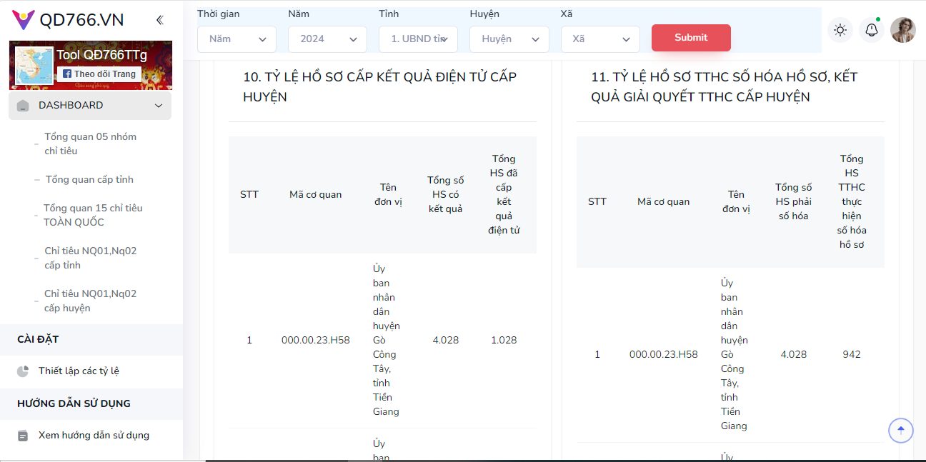

**12. KHAI THÁC, SỬ DỤNG LẠI THÔNG TIN, DỮ LIỆU SỐ HÓA CẤP HUYỆN**

**13. SỐ LIỆU CHỨNG THỰC ĐIỆN TỬ BẢN SAO TỪ BẢN CHÍNH CẤP HUYỆN**

**14. MỨC ĐỘ HÀI LÒNG CẤP HUYỆN**

**15. TÌNH HÌNH KẾT QUẢ XỬ LÝ HỒ SƠ TTHC CẤP HUYỆN**

**16. NQ01/NQ02 - CHẤT LƯỢNG PHỤC VỤ NGƯỜI DÂN, DOANH NGHIỆP TRONG THỰC HIỆN THỦ TỤC HÀNH CHÍNH, DỊCH VỤ CÔNG SỞ, BAN, NGÀNH CẤP TỈNH**

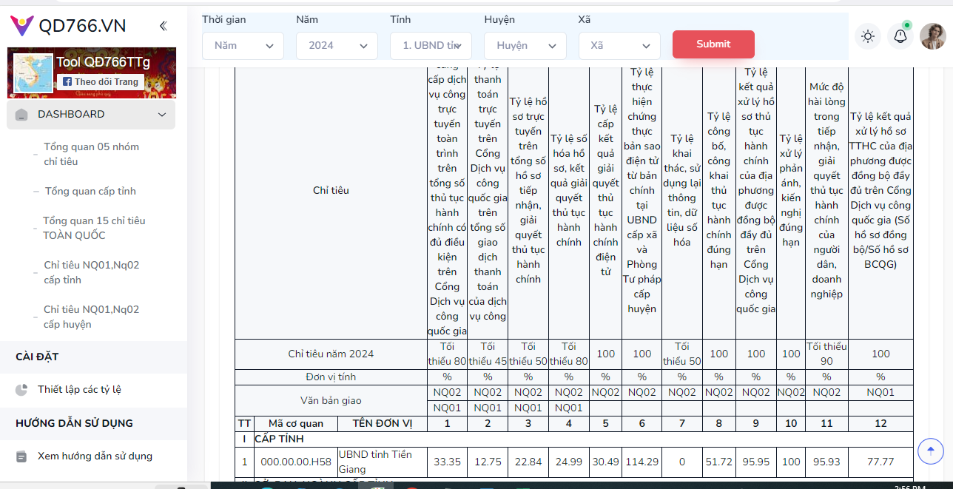

**17. NQ01/NQ02 - CHẤT LƯỢNG PHỤC VỤ NGƯỜI DÂN, DOANH NGHIỆP TRONG THỰC HIỆN THỦ TỤC HÀNH CHÍNH, DỊCH VỤ CÔNG UBND CÁC HUYỆN**

